INSTRUCTIVO PARA EL CORRECTO LLENADO DE LA BASE DE DATOS “PASE DE LISTA FONE”

La información que nos están solicitando corresponde al año fiscal de enero a diciembre de 2016, así haya laborado durante un periodo o la totalidad del ciclo.

Para el proceso se realizarán distintas actividades, las cuales se enlistan a continuación.

ACTIVIDADES ADMINISTRATIVAS Y PRELIMINIARES

- Abrir una carpeta física para guardar la impresión de los formatos que se generarán con motivo del PASE DE LISTA 2016, así como toda la documentación que soporte los casos específicos (ordenes de trabajo, listas de asistencia, identificaciones oficiales, etc.) la cual deberá quedar en resguardo del centro de trabajo para ulteriores aclaraciones y consultas; ésta deberá guardarse por duplicado para entregar una a la autoridad educativa correspondiente.

- Se debe revisar minuciosamente cual es el estatus que guarda cada uno de los trabajadores que aparecen en la lista que despliega el sistema y si éste se encuentra todavía en el centro de trabajo o ya no.

FLUJO DE CAPTURA DE INFORMACIÓN EN EL SISTEMA INFORMÁTICO PARA TODOS LOS CENTROS DE TRABAJO DE LA ENTIDAD:

- Una vez que se conoce ya el estatus de cada trabajador y se cuenta con la información necesaria para su captura, se debe ingresar a la plataforma en la dirección http://fone.asf.gob.mx/

- Introducir el Usuario y Contraseña correspondiente a su centro de trabajo. Es importante respetar mayúsculas y minúsculas en la contraseña.

- Una vez abierta la aplicación por el usuario, se debe elegir el botón de “Encuesta” que aparece en la parte superior de la pantalla de la plataforma para poder comenzar con el registro.

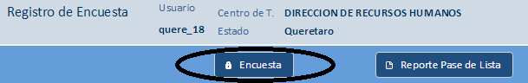

- Seleccionar si la escuela participó o no en el Programa Escuelas de Tiempo Completo.

Si participó en el Programa Escuelas de Tiempo Completo, se habilitará la columna correspondiente seleccionar si el trabajador participó en dicho programa.

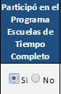

A continuación, capturar el resto de la información correspondiente a cada trabajador de la lista de la siguiente manera:

Paso | Captura | Columna
6 | Identificar y capturar si el trabajador se encuentra inscrito en el programa de Carrera Magisterial. La opción sin datos (S/D) solamente se selecciona en caso de que el trabajador no haya laborado en el centro de trabajo. | 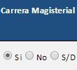
7 | Identificar y capturar si el trabajador es un docente que trabajó al frente de grupo. La opción sin datos (S/D) solamente se selecciona en caso de que el trabajador no haya laborado en el centro de trabajo. | 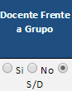
8 | En el siguiente campo se debe capturar si el trabajador laboró en el centro de trabajo durante 2016. | 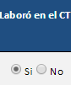

En caso de que en la columna “Laboró en el centro de trabajo” se elija “SI”:

Paso | Captura | Columna
9 | En el caso de seleccionar la opción “SI” se inhabilitará la columna “Causas de la Ausencia”
10 | Se continúa la captura en la columna “Movimiento regularizado”. En el campo deberá quedar sin datos (S/D).
11 | Se deberá capturar el documento con el que se identifica el trabajador de acuerdo al catálogo del sistema.

En caso de que se elija “NO”:

Paso | Captura | Columna
9 | Se habilitará la casilla de “Causas de la ausencia”  Definir el tipo de movimiento al que obedece su ausencia y la información soporte que se deberá recabar para acreditar el movimiento conforme al Catálogo documental para acreditación de movimientos regularizados que se adjunta al presente instructivo (Anexo 1).
10 | Si se cuenta con la información y la justificación de que el trabajador haya trabajado 2016 pero que en la actualidad no se encuentre en el centro de trabajo, se deberá elegir que sí se trata de un movimiento regularizado.
11 | Si no es posible justificar la ausencia del trabajador se deberá seleccionar que no es un movimiento regularizado.
En todos los casos:

12 | En el campo de ”Comentarios” se registrará cualquier otra información que sea de utilidad para solventar algún otro movimiento, así como puntualizaciones específicas referentes al centro de trabajo o a algún trabajador. Incluyendo los movimientos realizados en 2016 o 2017 por los cuales no se pueda recabar la firma del personal. | 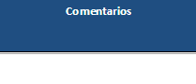
13 | En el caso de que tengamos la certeza y el soporte documental necesario de que algún trabajador haya laborado durante el ejercicio fiscal 2016, pero no aparece en la lista proporcionada en la plataforma, se deberá ingresar en este apartado la siguiente información:  - RFC del docente  - Nombre  - Clave de categoría  - Consecutivo de la plaza  - Período laborado

14. En el apartado de Consejos Escolares de Participación Social se debe seleccionar si el centro de trabajo lo tiene constituido.

Se deberá contar con toda la información impresa que soporte los registros referentes al Consejos Escolares de Participación Social (Actas de asamblea, de sesión, etc.)

Solo se responderá No Aplica en el caso de que el centro de trabajo no sea un plantel escolar.

En caso de responder que no, se deberán dejar en blanco los campos subsecuentes ya que el sistema no los inhabilita. Si se trata de una oficina administrativa se deberá responder que no aplica (N/A).

En el campo denominado “Causa” se deberá especificar la razón.
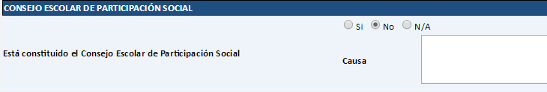

Al colocar el cursor al interior de la casilla de la fecha se despliega un recuadro mediante el cual se selecciona el día, mes y año para identificar la fecha exacta.

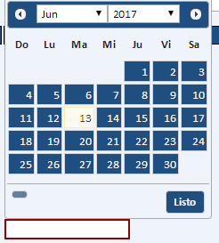

- Elegir si actualmente se encuentra operando el consejo. En caso de que se responda que no, se deberán dejar en blanco los siguientes campos ya que el sistema no los inhabilita.

- De responder que sí, se deberá definir por tipos cual es el número de personas que lo integran:
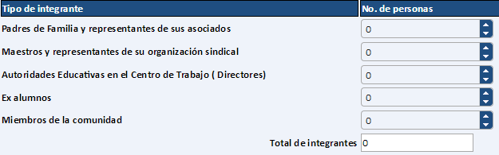

- Posteriormente, de existir, se deberá capturar la fecha de la segunda asamblea y el número de sesiones de consejo que se hayan llevado a cabo.

Al colocar el cursor al interior de la casilla de la fecha se despliega un recuadro mediante el cual se selecciona el día, mes y año para identificar la fecha exacta.

- Finalmente, se deberá pulsar el ícono de “Guardar Cédula” a fin de que se registren en la plataforma todos los datos capturados anteriormente.
- Aparecerá un recuadro donde se señala “Datos guardados correctamente”, y debajo de este el botón “Aceptar”.
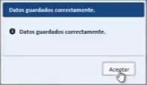
- Con el botón aceptar se vuelve a la página y en la parte superior se deberá elegir la opción “Reporte Pase de Lista”.
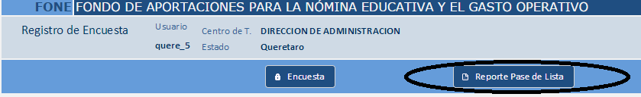
- Aparecerá un recuadro con las siguientes opciones:

- Imprimir para revisión: En esta opción se genera una cédula de reporte cuya información aún puede ser modificada de ser necesario. Se deberá elegir esta opción primeramente para poder imprimir la cédula y hacer una revisión de las respuestas generales.

- Cerrar documento e imprimir: Se genera una cédula de reporte cuya información queda como definitiva y ya no podrá ser modificada. Esta opción se elige hasta el final cuando ya se está seguro de la información, y al hacerlo se desplegarán 3 cuadros más:

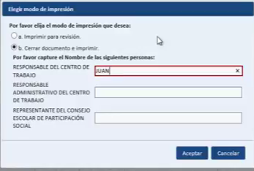

En estos campos se deberán escribir los nombres del representante del centro de trabajo, del representante administrativo y del representante del consejo escolar de participación social. En caso de que no haya un representante administrativo, se pondrá el nombre del representante del centro de trabajo en ambos campos. Si se trata de un centro administrativo se escribirá “No aplica” en el campo del representante del Consejo Escolar de Participación Social.

- Se deberá imprimir por duplicado el reporte de la última versión que quedará reflejada en el sistema, recabar las firmas de los representantes según sea el caso, y el sello del centro de trabajo, y a cada uno de estos se deberán agregar las documentales que justifiquen los casos regularizados.

- Los formatos de reporte impresos ya firmados y sellados se deberán escanear junto con cada uno de los anexos que se presentaron por cada uno de los trabajadores de la lista, y en caso de no contar con un escáner en el centro de trabajo, fotografiar cada una de las constancias por separado.

- Se deberá remitir el reporte impreso con todos sus anexos y el archivo de su escaneo a las oficinas centrales de la USEBEQ, debiendo quedar un legajo de toda esa información en la carpeta “PASE DE LISTA 2016” que se señala en el punto 1 del capítulo de “Actividades administrativas y preliminares”.

Anexo 1.- Catálogo documental para acreditación de movimientos regularizados
Causa de ausencia | Documento para acreditar | Área que la genera y/o resguarda
Abandono del empleo | 1. Acta circunstanciada o proceso administrativo interno.  2. Denuncia a Conciliación y Arbitraje o procedimiento paraprocesal | 1. Centro de trabajo  2. Dirección Jurídica
Baja | 1. Constancia de baja.  2. Impresión de consulta de movimiento de personal que la refleja. | 1.Centro de trabajo  2.Dirección de Recursos Humanos
Beneficiario de pensión alimenticia | 1. Constancia laboral de otorgamiento.  2. Expediente laboral en la parte correspondiente al otorgamiento y el beneficiario. | 1. Centro de trabajo  2. Dirección de Recursos Humanos
Cambio de adscripción | 1. Orden de trabajo y listas de asistencia. | 1. Orden de trabajo
Cancelación, suspensión o término de contrato | 1. Contrato o acto administrativo que especifique la causa.  2. Procedimiento laboral o de causa particular. | 1. Centro de trabajo  2. Dirección Jurídica
Defunción | 1. Acta de defunción, procedimiento administrativo donde se comunique o se reconozca dicha circunstancia. | 1. Centro de trabajo.
Interinato | 1. Orden de trabajo y listas de asistencia.  2. Impresión de consulta de movimientos de personal. | 1. Centro de trabajo  2. Dirección de Recursos Humanos.
Jubilación | Solicitud de trámite de jubilación y constancia de otorgamiento por parte de la entidad. | 1. Dirección de Recursos Humanos
Licencias | 1. Oficio de licencia  2. Impresión de movimiento de personal que refleja la licencia. | 1. Centros de trabajo  2. Dirección de Recursos Humanos
No identificado en el centro de trabajo | Manifestar las razones en el apartado de comentarios del sistema de PASE DE LISTA. | 1. Centro de trabajo
Renuncia | 1. Escrito de Renuncia  2. Constancia de la entidad donde se reconozca la renuncia del trabajador. | 1. Centro de trabajo  2. Dirección de recursos humanos
Otra | Establecer la causa específica y allegarse de la documental que lo justifique. | 1. Centro de trabajo

NOTA IMPORTANTE

Cada uno de los centros de trabajo es responsable del resguardo y obtención de la información necesaria para la acreditación de movimientos regularizados, siendo sus propios archivos la primera línea de atención para justificar los casos específicos.

Solo en caso de que por razones claras y muy particulares no le sea posible al responsable del centro de trabajo llevar a cabo sus acreditaciones, se solicitará oportunamente a las áreas de apoyo (Dirección de Recursos Humanos, Dirección Jurídica, Órgano Interno de Control, etc.) las impresiones de consultas de sistema, actas administrativas, contratos, etc., y demás información que requiera para tal efecto.

